Carte de retraite
13/7/2014
Bonjour!
J'ai assisté dernièrement au party de retraite d'une ancienne collègue. Évidemment, je me suis proposée pour faire la carte et voilà ce que j'ai concocté, en profitant, évidemment, de mes nouveaux Mariabilités!!
Je n'ai pu m'empêcher d'utiliser les belles fleurs retirées du jeu d'étampes "Secret Garden". Je trouve qu'elles sont parfaites pour faire des jeux de dégradés et d'ombres, et je ne peux me résilier à utiliser les autres fleurs proposées dans le catalogue...
Les grosses fleurs sont colorées avec l'ensemble "Cerise Carmin", et la plus petite, avec les nuances de "Tarte au potiron". J'ai utilisé les feuilles du même kit d'étampe pour le fond, avec une étampe du kit "gorgeous grunge" pour remplir légèrement l'espace entre les fleurs.
La bande de carton a ensuite été collée sur une autre bande de couleur vert olive et j'ai ajouté du washi tape à la verticale qui faisait partie d'un ensemble offert dans le dernier catalogue de Noël. Enfin, les vœux viennent de l'ensemble "fabuleux quatuor" que je trouve très intéressant et polyvalent.
Ah oui, j'allais oublier! J'ai attaché mes fleurs avec des attaches parisiennes qui ont un centre coloré. Attaches qui ne se vendent plus non plus, mais qui pourraient facilement être remplacées par des pierres du Rhin colorées avec un des marqueurs Mariabilités "narcisse délice"!

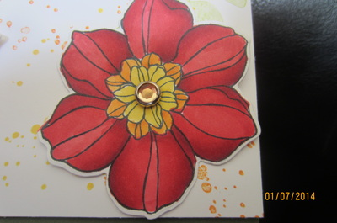
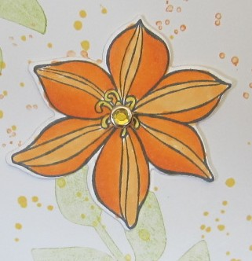
Voici deux autres photos pour vous permettre d'apprécier les détails des fleurs.

